目 录
1.燃烬图 2
2.todoList 2
3.个人PSP 4
4.今日进度 4
4.1阅读小程序官方文档 4

1.燃烬图
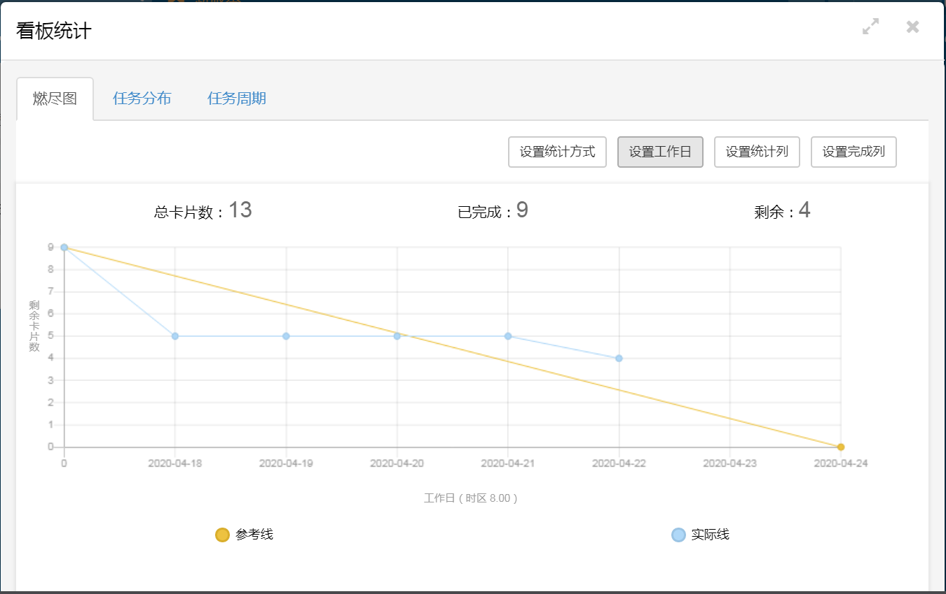

2.todoList
任务ID | 任务 | 任务执行人 | 任务截止时间 | 任务状态
1 | 分析任务需求 | 杨萍 | 2020.04.18 | 已完成
2 | 下载工具 | 杨萍 | 2020.04.18 | 已完成
3 | 写技术原型列表 | 杨萍 | 2020.04.18 | 已完成
4 | 查找学习小程序的正则表达式 | 杨萍 | 2020.04.18 | 已完成
5 | 修改技术原型 | 杨萍 | 2020.04.19 | 已完成
6 | 用墨刀做快速原型 | 杨萍 | 2020.04.19 | 已完成
7 | 修改墨刀快速原型 | 杨萍 | 2020.04.20 | 已完成
8 | 修改墨刀快速原型 | 杨萍 | 2020.04.21 | 已完成
9 | 大致阅读微信小程序官方文档 | 杨萍 | 2020.04.22 | 已完成
10 | 写一个简单的正则表达式程序 | 杨萍 | 2020.04.23 | 未完成
11 | 搜集多个正则表达式算法 | 杨萍 | 2020.04.24 | 未完成
12 | 写多个正则表达式程序 | 杨萍 | 2020.04.25 | 未完成
13 | 测试程序 | 杨萍 | 2020.04.26 | 未完成

3.个人PSP
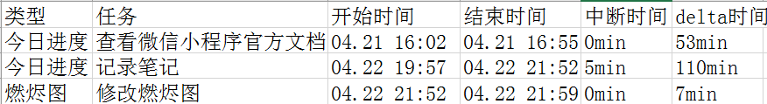

4.今日进度

4.1阅读小程序官方文档
记录笔记如下：
1）WXML可以构建出页面的结构。我理解的是页面上需要展示的东西需要写在这个页面上。
2）js是处理页面和用户的交互。是用来实现逻辑的。
3）WXSS是页面的样式。
4）在WXML中进行数据的绑定。
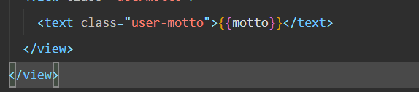
5）在js中实现motto的数据绑定。
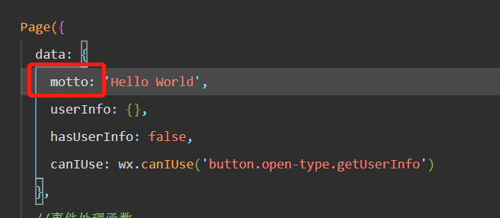

6）在页面显示Hello World。
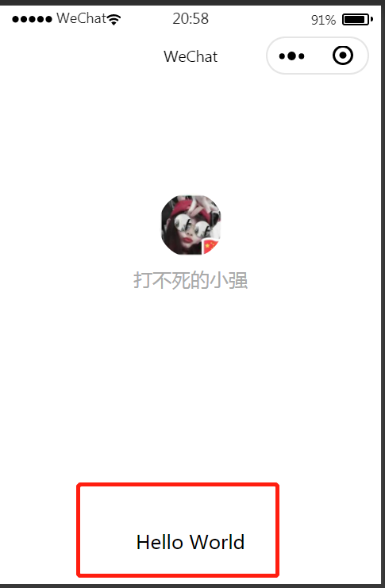

7）在WXML页面进行事件绑定后，在js页面实现该事件的操作。
8）冒泡事件
参考博客：https://blog.csdn.net/Jeremy__Lin/article/details/80629588
了解了什么是冒泡事件。
冒泡事件是点击事件后，也会响应上一级事件。而非冒泡事件是点击事件后，只响应本身事件。

